SEÑORES :CIENCIA INTERNACIONAL
ATENCION : SRTA.PATRICIA GONZALES
AREA DE LOGISTICA.

COTIZACION 260420

BOLSAS DE POLIETILENO TRASPARENTE HERMETICAS CON SISTEMA ZIPLOCK,DE MEDIDA:
ANCHO 26 CMT
LARGO 28 CMT (LE OFREZCO)LARGO 38.00 CMT
ESPESOR 2 MICRAS
PRESENTACION PAQUETE X 100 UNIDADES
PRECIO X PAQUETE S/.60.00 SOLES INCLUIDO IGV
CANTIDAD DE PEDIDO 6 PAQUETE
IMPORTE TOTAL S/.360.00 SOLES INC.IGV
ENTREGA INMEDIATA ,RECOJO EN LA VICTORIA.
NOTA : POR LA CUARENTENA NO ESTAMOS HACIENDO ENVIOS

Atentamente,

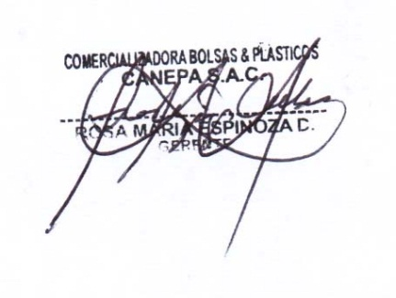

Rosa María, Espinoza Cubas
PARINACOCHAS 710 LA VICTORIA – LIMA TELF. 323-5993 FAX 324-2048 MOVISTAR 969754963 bolsasyplasticos@hotmail.com

*DATOS DE LA EMPRESA
COMERCIALIZADORA BOLSAS & PLASTICOS CANEPA S.A.C.
RUC 20516644851
DIRECCIÓN : PARINACOCHAS 710 LA VICTORIA – LIMA TELF. 323-5993 FAX 324-2048 MOVISTAR 994208498 bolsasyplasticos@hotmail.com
PASAJE CANEPA 168 LA VICTORIA - LIMA
(+51) 969754963

CORREO ELECTRONICO: bolsasyplasticos@hotmail.com

WWW.PLASTICOSCANEPA.COM

*Cuenta Corriente en soles a nombre de la empresa
BANCO DE CREDITO del perú : 193-1613936-0-82
INTERBANCARIO 002 193 001613936082 16

